**IMMIGRANTS DE SOUCHE – Lisan, l’artiste (extrait)**

**Lexique | Niveau intermédiaire**

**La vidéo est disponible sur** [**francolab.ca**](http://francolab.ca/)

**LEXIQUE**

Le lexique suivant explique certains termes présents dans la vidéo, pour le niveau de difficulté visé. Ces termes sont définis selon leur sens dans la vidéo. Certains peuvent avoir un sens différent dans d’autres contextes.

**un artisan, une artisane (n. m., n. f.)**

Personne qui exerce pour son propre compte un métier manuel généralement traditionnel.



**un atelier (n. m.) :**

Activité de création ou de réflexion réalisée par un groupe de personnes.

(Un atelier désigne aussi le local d’un artiste ou d’un artisan.)



**un banc (n. m.)**

Long siège sur lequel plusieurs personnes peuvent généralement s’asseoir en même temps.

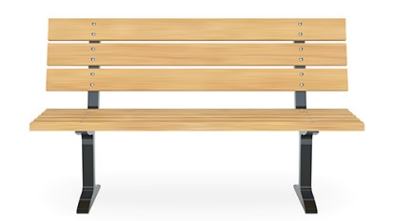

**C’est renversant!**

(expression)

Ça plonge dans le plus grand étonnement ; c’est bouleversant, incroyable.

**un horizon (n. m.):**

Limite apparente de la terre ou de l’eau. Par extension, perspective, champ de vision ou projets futurs.



**un mandala (n. m.)**

Dans le bouddhisme, dessin géométrique coloré représentant l’univers et destiné à la méditation.



**une mosaïque (n. f.)**

Ensemble décoratif de petits fragments de plusieurs couleurs, fixés à l’aide de ciment, qui représente généralement une image.

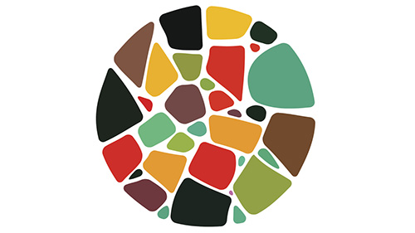

**un phare (n. m.) :**

Tour élevée avec à son sommet une grande lumière destinée à guider les navires pendant la nuit ou par temps brumeux.

